Программа «Экомир»

Педагог Микушина Елена Борисовна

03.02.2021

Группа №3, 1 год обучения

Начало занятия 13.30

Тема занятия: «Царство животных»

Добрый день, ребята! Продолжаем наше знакомство с охраняемыми животными. Сегодня мы будем знакомиться с представителями фауны, занесёнными в Красную книгу. А также узнаем, что предпринимает человек для сохранения редких видов животных.

Вы уже знаете, что Красная Книга бывает трёх уровней: международная, федеральная и региональная.

В мире к охраняемым видам животных отнесены

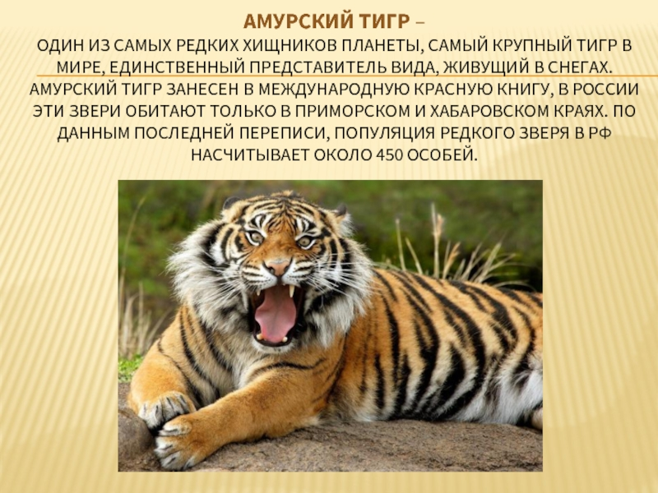

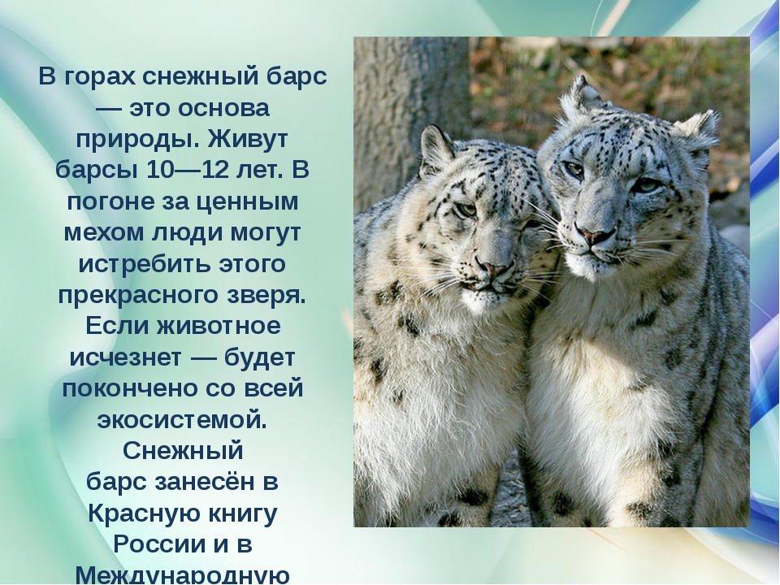

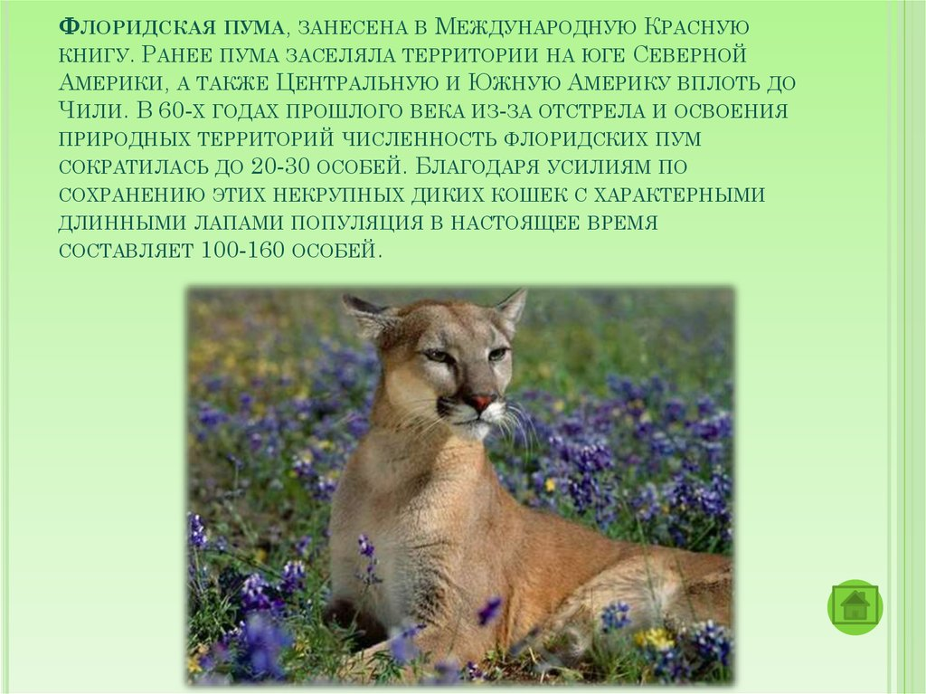

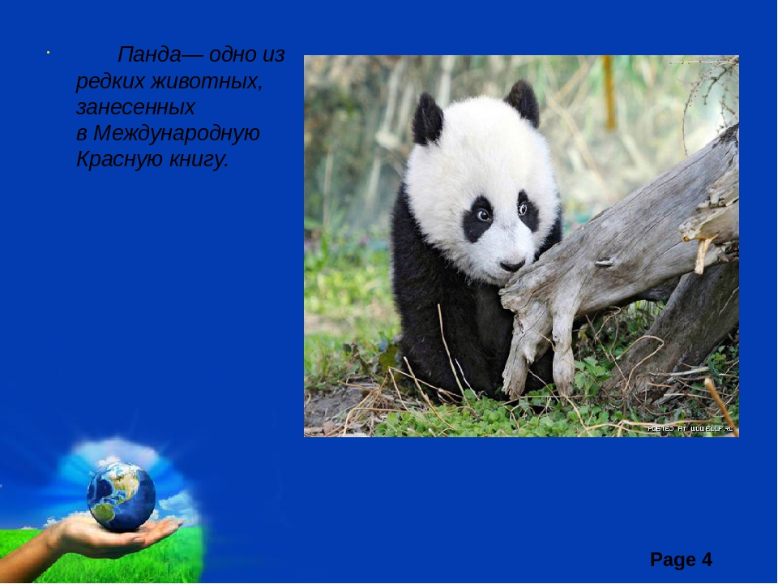



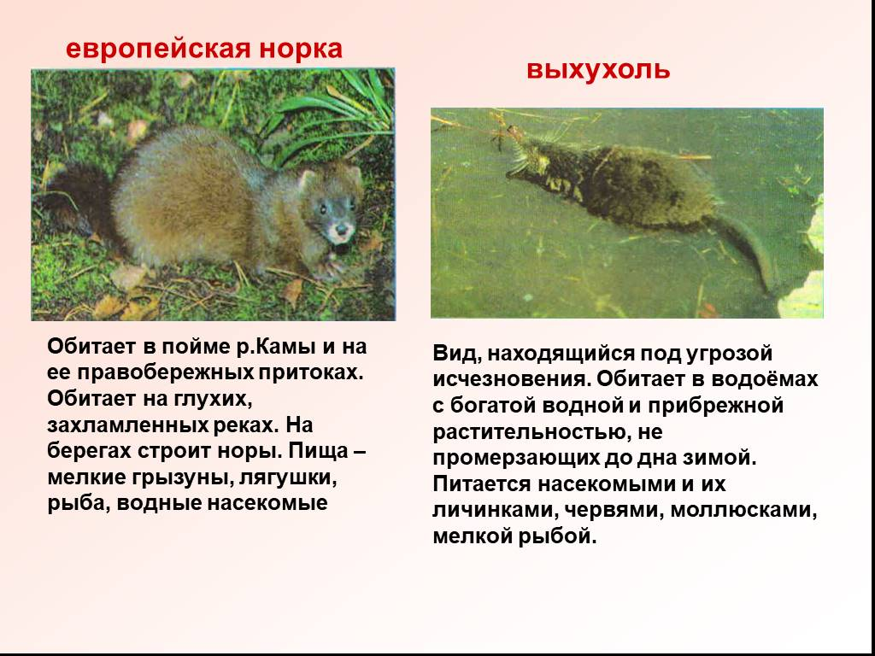

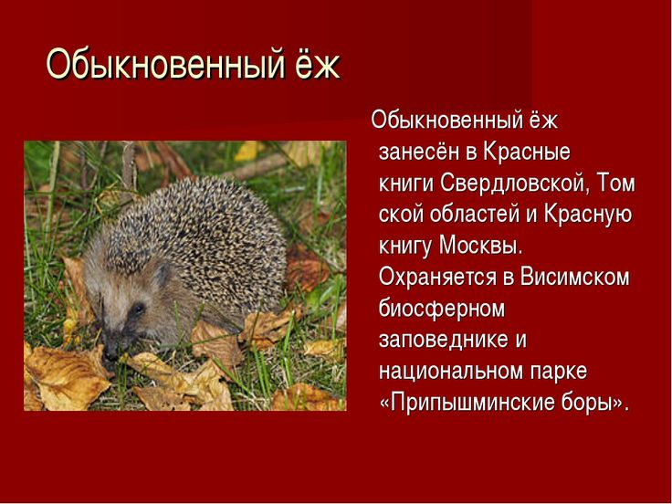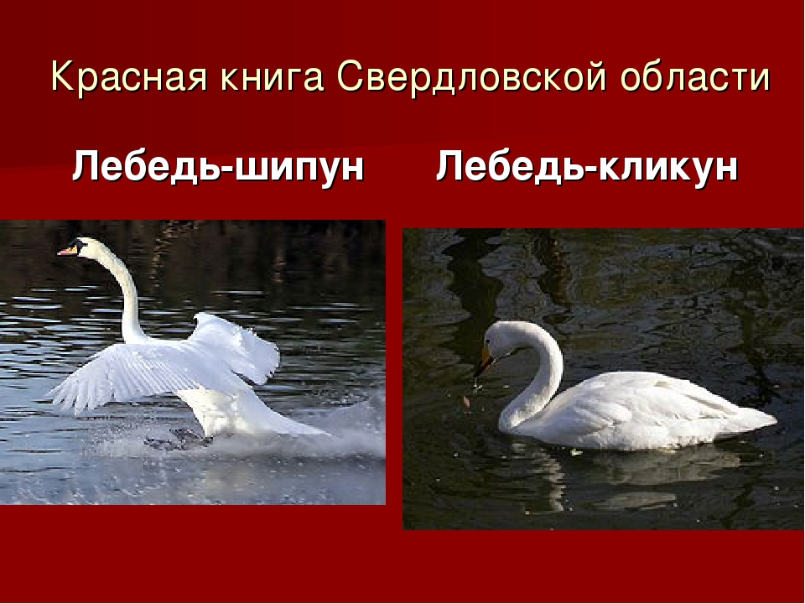

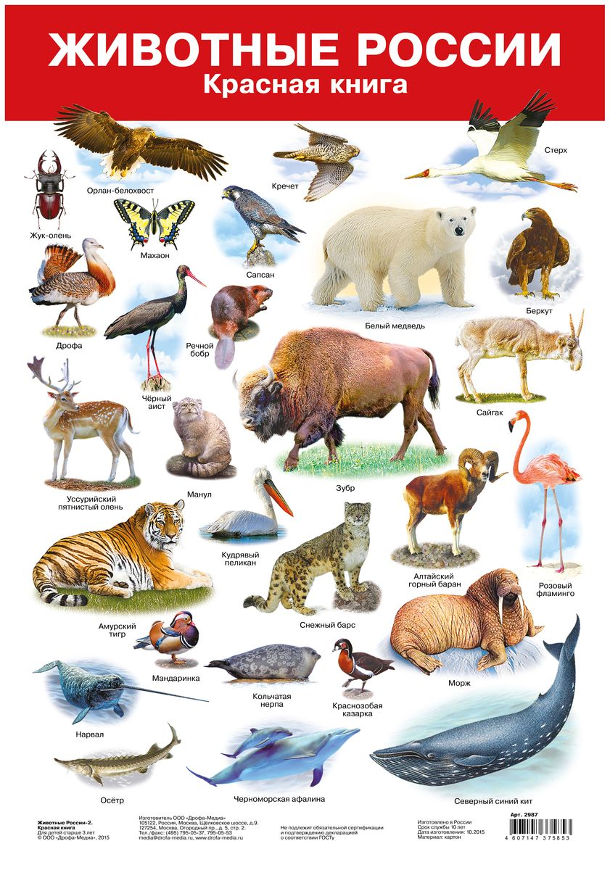

В специально созданных заповедниках и заказниках животные взяты под охрану человека. Первым заповедником России стал Баргузинский. Он создан в 1917 году для восстановления численности соболя. Ежегодно 11 января в честь этого события отмечается день заповедников.

Задание: в каких заповедниках России охраняются:

- белый медведь

- амурский тигр

-зубр

- алтайский горный баран?

Ответы присылайте на номер 89089117067 в WhatsApp.

Желаю удачи! До новых встреч!